ЛЕНИНГРАДСКАЯ ОБЛАСТЬ
ЛУЖСКИЙ МУНИЦИПАЛЬНЫЙ РАЙОН
АДМИНИСТРАЦИЯ
СЕРЕБРЯНСКОГО СЕЛЬСКОГО ПОСЕЛЕНИЯ

ПОСТАНОВЛЕНИЕ

От 09 января 2018 года № 2

Об утверждении перечня должностных лиц
администрации Серебрянского сельского
поселения Лужского муниципального
района Ленинградской области,
уполномоченных составлять протоколы
об административных правонарушениях

В соответствии с областным законом Ленинградской области от 13 октября 2006 года № 116-оз «О наделении органов местного самоуправления муниципальных образований Ленинградской области отдельными государственными полномочиями Ленинградской области в сфере административных правоотношений», областным законом Ленинградской области от 02 июля 2003 года № 47-оз «Об административных правонарушениях» (далее Закон), областным законом Ленинградской области от 11 апреля 2016 г. N 18-оз «О внесении изменений в областной закон «Об административных правонарушениях», областным законом Ленинградской области от 11 апреля 2016 г. N 19-оз «О внесении изменений в областной закон «Об административных правонарушениях», областным законом Ленинградской области от 15 мая 2017 г. N 28-оз «О внесении изменений в областной закон «Об административных правонарушениях»

ПОСТАНОВЛЯЮ:
- Считать утратившим силу постановление администрации Серебрянского сельского поселения Лужского муниципального района Ленинградской области № 106 от 01.06.2017 года «Об утверждении перечня должностных лиц администрации Серебрянского сельского поселения Лужского муниципального района Ленинградской области уполномоченных составлять протоколы об административных правонарушениях».
- Наделить полномочиями по составлению протоколов об административных правонарушениях» предусмотренных областным законом Ленинградской области от 02 июля 2003 года № 47-оз «Об административных правонарушениях» (далее Закон), должностных лиц администрации Серебрянского сельского поселения, уполномоченных составлять протоколы об административных правонарушениях:
- Стриженкова Сергея Владимировича заместителя главы администрации, - по статьям 2.2., 2.2_1., 2.3., 2.6., 2.10., 2.11., 3.1., 4.3., 4.4., 4.10., 4.12., 7.2., 7.2._1., 7.6. Закона;
- Дмитриеву Татьяну Владимировну, специалиста администрации - по статьям 3.2., 3.3., 3.5., 3.7., 9.1. Закона;
- Денисову Валерию Борисовну, специалиста администрации – по статьям 4.5., 4.6., 4.7., 4.8., 4.9., 4.11. Закона.
3. Опубликовать данное постановлении на официальном сайте администрации Серебрянского сельского поселения «серебрянское.рф».
4. Контроль за исполнением постановления оставляю за собой.
5. Постановление вступает в законную силу со дня подписания

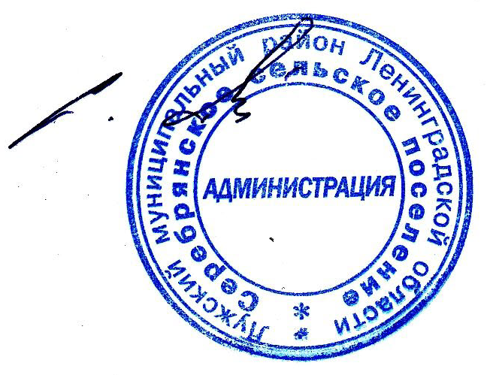

Глава администрации
С.А. Пальок
Серебрянского сельского поселения

